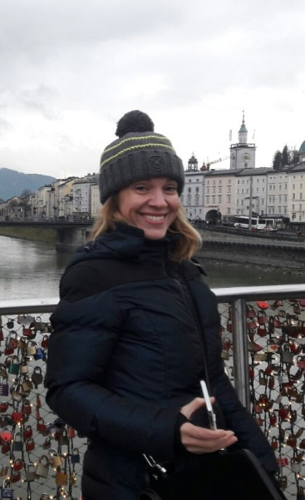
doc.dr.sc. Katarina Ivon (MB: 289742)
Katarina Ivon rođena je 21. srpnja 1976. u Zadru gdje je završila osnovnu i srednju školu. Na Filozofskom fakultetu u Zagrebu (studijska grupa Hrvatski jezik i književnost) diplomirala je 2000. godine. Na istom fakultetu 2011. obranila je doktorski rad pod nazivom Imagološka analiza zadarskih koledara (Narodni koledar i Svačić). U srpnju 2006. izabrana je u nastavno zvanje asistenta, u prosincu 2011. u nastavno zvanje višeg asistenta te u lipnju 2013. u znanstveno-nastavno zvanje docenta na Odjelu za izobrazbu učitelja i odgojitelja Sveučilišta u Zadru. Nositeljica je kolegija: Temeljni pojmovi teorije književnosti, Hrvatska usmena književnost, Hrvatska književnost u dijaspori, Slikovnica i kultura čitanja u ranom i predškolskom odgoju, Suvremene teorije u dječjoj književnosti te suradnica na kolegijima Žanrovi u dječjoj književnosti i Hrvatska dječja književnost. Aktivno sudjeluje na domaćim i međunarodnim znanstvenim skupovima, a njezini primarni znanstveni interesi usmjereni su dječjoj i novijoj hrvatskoj književnosti, književnoj i kulturnoj teoriji, posebice književnoj imagologiji. Objavila je više znanstvenih i stručnih radova, prikaza i osvrta te recenzirala niz znanstvenih i stručnih radova za znanstvene časopise i zbornike radova. Bila je mentorica u izradi preko dvadeset diplomskih radova. Izvršna je urednica znanstvenoga časopisa Magistra Iadertina koji izdaje Odjel za izobrazbu učitelja i odgojitelja te suurednica zbornika radova Dijete i estetski izričaji. U razdoblju 2012.- 2015. bila je članica Povjerenstva za izdavačku djelatnost Sveučilišta u Zadru. Aktivno je sudjelovala u reviziji studijskoga programa razredne nastave 2015./2016., posebice modula Hrvatskog jezika i književnosti na kojemu je uvela kolegij Hrvatska suvremena književnost, od 2017. godine predstojnica je Odsjeka za razrednu nastavu. Članica je Hrvatske udruge istraživača dječje književnosti. U okviru ERASMUS + programa gostovala je na Maynooth University u Irskoj te održala nekoliko predavanja iz hrvatske dječje književnosti.
https://www.bib.irb.hr/pregled/znanstvenici/289742

